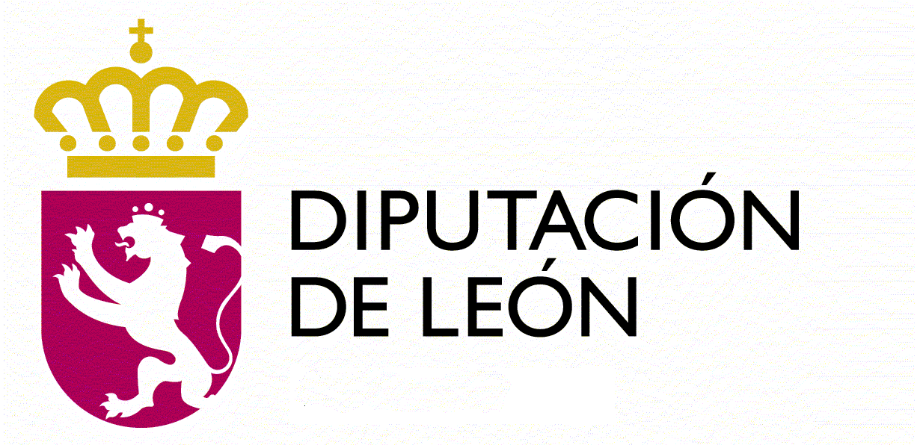 | ANEXO VIII  SUBVENCIONES ACCIÓN SOCIAL, AÑO 2018  JUSTIFICACIÓN SUBVENCIÓN  CERTIFICACIÓN REALIZACIÓN PROYECTO

D/ Dª ......................................................................................., en calidad de Secretario/a de la Entidad .........................................................................................., respecto al proyecto ..................................... ……………………………................…. como beneficiario de la subvención concedida al amparo de la convocatoria del año ..............., con un importe total de ........................... euros.

CERTIFICA:

- Que se ha finalizado la ejecución del proyecto/ actuaciones globales ........................................................................, subvencionado por la Diputación de León en la convocatoria de subvenciones de acción social año 2018 y que la subvención se ha destinado a la finalidad para la que se concedió.
- Que ha registrado en su contabilidad, con fecha ……………, el ingreso de ………… euros en concepto de anticipo correspondiente al proyecto subvencionado en la Convocatoria 2018.
- Que el importe de la subvención concedida no supera el 80% del coste del proyecto.
- Que se ha cumplido con la obligación de adoptar las medidas de difusión exigidas y se acredita su cumplimiento.
- Que los fondos concedidos por la Diputación de León y los aportados por la propia entidad u otras entidades públicas o privadas han sido destinados a la finalidad para la que se concedió.
- Que la relación de facturas o los documentos justificativos imputables a la subvención de la Diputación, que se detallan en Anexo XI corresponden efectivamente a los gastos realizados y derivados de la finalidad para la que fue concedida la subvención y que no han sido presentados ante otras Administraciones Públicas como justificantes de ayudas concedidas por aquéllas.
- Que se compromete a custodiar los documentos justificativos de la subvención.
- Que se compromete a facilitar a la Diputación de León cuanta información le sea requerida relativa al proyecto subvencionado.
- Que en el supuesto de remanentes no aplicados adjunta a este certificado carta de pago del reintegro de los mismos, así como de los intereses derivados de los mismos.
- Que para el desarrollo de este proyecto SI - NO (táchese lo que no proceda) se han obtenido Subvenciones de otras Administraciones Públicas, entes públicos o privados, nacionales e internacionales.
- En caso afirmativo, que las subvenciones obtenidas de otras Administraciones Públicas, entes públicos o privados, nacionales e internacionales, para el proyecto subvencionado por la Diputación de León, han sido por los importes que se indican:

DETALLE DE INGRESOS Y SUBVENCIONES | IMPORTE
TOTAL OTRAS SUBVENCIONES OBTENIDAS

En ...................., a …. de ........................... de 201…

VºBº
EL SECRETARIO, EL PRESIDENTE,

Fdo.: .......................................... Fdo.: ..........................................

Sello de la entidad
ILMO. SR. PRESIDENTE DE LA DIPUTACIÓN PROVINCIAL DE LEÓN

